**МІНІСТЕРСТВО ОСВІТИ І НАУКИ УКРАЇНИ**

**НАЦІОНАЛЬНОМУ УНІВЕРСИТЕТІ “ЛЬВІВСЬКА ПОЛІТЕХНІКА”**

**Кафедра систем штучного інтелекту**

**Лабораторна робота №3**

з дисципліни

«Організація баз даних та знань»

**Виконав:**

студент групи КН-208

Шалавило Володимир

**Викладач:**

Мельникова Н.І.

Львів – 2019 р.

Створив дві тестові таблиці Test1 та Test2

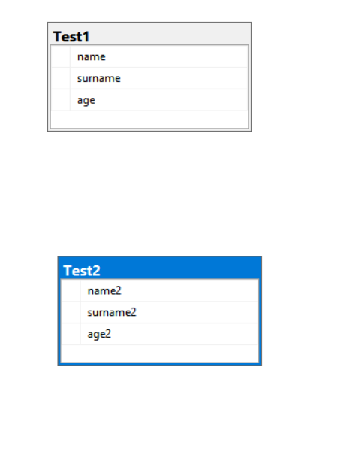

За допомогою команди add birthday DATE додав поле birthday

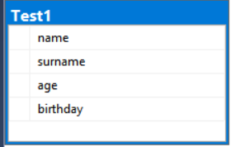

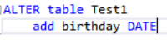

За допомогою команди ALTER column змінив тип даних поля name

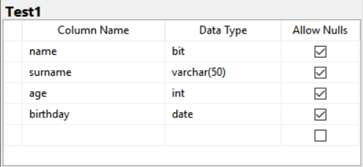

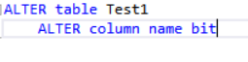

За допомогою команди add primary key добавив primary key полю name.

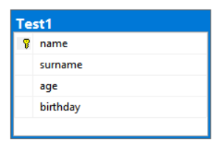



За допомогою команди add constraint name foreign key створив зв’язок між Test1 та Test2

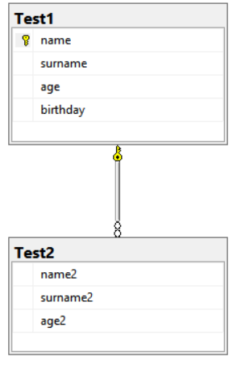



За допомогою команди drop column видалив поле birthday в таблиці Test1

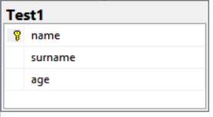



За допомогою команди drop видалив зв’язок між таблицями Test1 та Test2

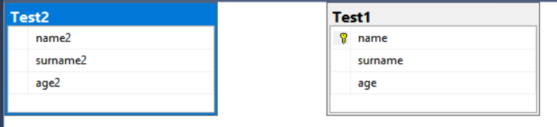



За допомогою команди exec sp_rename змінив назву поля

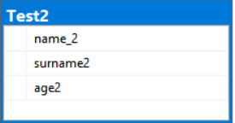



**Висновок:** На цій лабораторній роботі я розглянув методи модифікації структури таблиць БД та провів модифікацію полів , зв’язків та обмежень.